Reporte de Laboratorio #8

Dibujo con puntos y caminos ya marcados

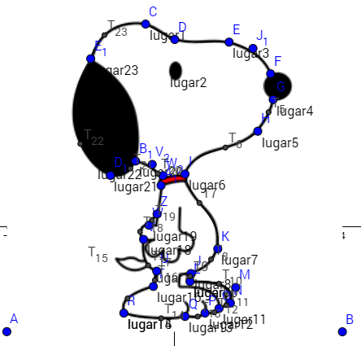

Silueta de Snoopy con Trazadores

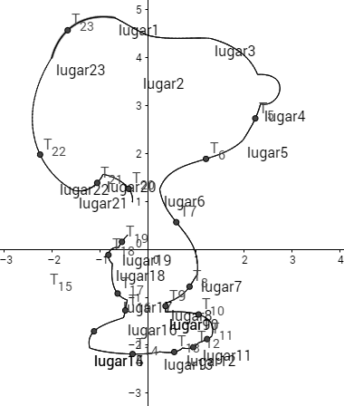

Ecuaciones

T_1=(1-t)^3 C+3 t (1-t)^2 F_1+3 t^2 (1-t) G_1+t^3 D

T_2=(1-t)^3 D+3 t (1-t)^2 H_1+3 t^2 (1-t) I_1+t^3 E

T_3=(1-t)^3 E+3 t (1-t)^2 J_1+3 t^2 (1-t) K_1+t^3 F

T_4=(1-t)^3 F+3 t (1-t)^2 L_1+3 t^2 (1-t) M_1+t^3 G

T_5=(1-t)^3 G+3 t (1-t)^2 O_1+3 t^2 (1-t) N_1+t^3 H

T_6=(1-t)^3 H+3 t (1-t)^2 Q_1+3 t^2 (1-t) P_1+t^3 I

T7=(1-t)^3 I+3 t (1-t)^2 R_1+3 t^2 (1-t) S_1+t^3 K

T_8=(1-t)^3 K+3 t (1-t)^2 U_1+3 t^2 (1-t) V_1+t^3 J

T9=(1-t)^3 J+3 t (1-t)^2 W_1+3 t^2 (1-t) Z_1+t^3 L

T_{10}=(1-t)^3 L+3 t (1-t)^2 A_2+3 t^2 (1-t) M+t^3 N

T_{11}=(1-t)^3 N+3 t (1-t)^2 B_2+3 t^2 (1-t) C_2+t^3 O

T_{12}=(1-t)^3 O+3 t (1-t)^2 D_2+3 t^2 (1-t) E_2+t^3 P

T_{13}=(1-t)^3 P+3 t (1-t)^2 G_2+3 t^2 (1-t) F_2+t^3 Q

T_{14}=(1-t)^3 Q+3 t (1-t)^2 I_2+3 t^2 (1-t) H_2+t^3 R

T_{15}=(1-t)^3 R+3 t (1-t)^2 S+3 t^2 (1-t) J_2+t^3 T

T_{16}=(1-t)^3 T+3 t (1-t)^2 K_2+3 t^2 (1-t) L_2+t^3 U

T_{17}=(1-t)^3 U+3 t (1-t)^2 N_2+3 t^2 (1-t) M_2+t^3 V

T_{18}=(1-t)^3 V+3 t (1-t)^2 O_2+3 t^2 (1-t) P_2+t^3 W

T_{19}=(1-t)^3 W+3 t (1-t)^2 Q_2+3 t^2 (1-t) R_2+t^3 Z

T_{20}=(1-t)^3 A_1+3 t (1-t)^2 W_2+3 t^2 (1-t) V_2+t^3 B_1

T_{21}=(1-t)^3 B_1+3 t (1-t)^2 Z_2+3 t^2 (1-t) C_1+t^3 D_1

T_{22}=(1-t)^3 D_1+3 t (1-t)^2 B_3+3 t^2 (1-t) A_3+t^3 E_1

T_{23}=(1-t)^3 E_1+3 t (1-t)^2 C_3+3 t^2 (1-t) D_3+t^3 C